Урок № 44.
Вариант № 1 (критерии отметок: «5»- 9 верно, «4» - 8 верно, «3» -7 верно)
- Назовите признак по которому равны треугольники, изображенные на рисунке (СУС, УСУ, ССС)?
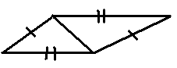
- В равнобедренном треугольнике угол при основании равен 30⁰. Вычислите градусную меру угла при вершине.
- Изобразите накрест лежащие углы 1,2.
- Какое слова необходимо исключить из множества: «сторона, радиус, медиана, высота»?
- На каком рисунке изображены фигуры, симметричные относительно прямой b?
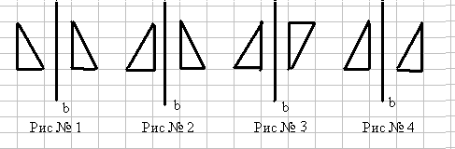
- Сформулируйте определение параллельных прямых.
- Объем куба равен 27 см³. Вычислите длину ребра куба.
- Назовите хорду окружности (см. рисунок).
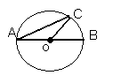
- Изобразите точку В(-2;-3) в координатной плоскости.
- Сформулируйте хоты бы одну теорему планиметрии.
Вариант № 2 (критерии отметок: «5»- 9 верно, «4» - 8 верно, «3» -7 верно)
- Назовите признак по которому равны треугольники, изображенные на рисунке (СУС, УСУ, ССС)?
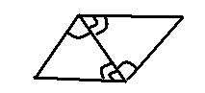
- В равнобедренном треугольнике угол при вершине равен 120⁰. Вычислите градусную меру угла при основании.
- Изобразите односторонние углы 1,2.
- Какое слова необходимо исключить из множества: «сторона, диаметр, биссектриса, высота»?
- На каком рисунке изображены фигуры, симметричные относительно прямой b?
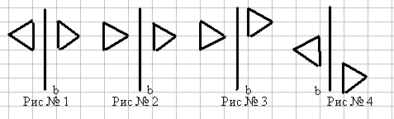
- Сформулируйте определение перпендикулярных прямых.
- Объем куба равен 64 см³. Вычислите длину ребра куба.
- Назовите хорду окружности (см. рисунок).
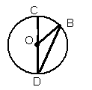
- Изобразите точку А(3;-3) в координатной плоскости.
- Сформулируйте хоты бы одну аксиому планиметрии.

